Biologia klasa V

Temat: Rozprzestrzenianie się roślin okrytonasiennych.

**Rośliny nie poruszają się, mają przecież korzenie, a jednak „podróżują” i kolonizują odległe przestrzenie. Na podbój świata wysyłają swoje potomstwo zamknięte w bezpiecznych kapsułach nasion chronionych przez okrywy owoców.**

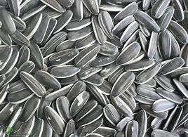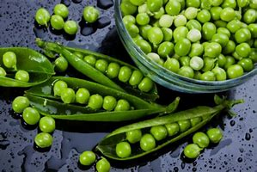

Na ostatnie lekcji poznałeś:

- budowę kwiatu rośliny wiatropylnej i owadopylnej;

- cykl rozwojowy rośliny okrytonasiennej, wiesz że kwiat po zapyleniu przekształca się w owoc;

Po dzisiejszej lekcji będziesz potrafił

- rozpoznawać elementy budowy owocu i opisywać pełnione przez nie funkcje;

- opisywać budowę nasiona, zwracając uwagę na rolę jego elementów;

- określać warunki niezbędne do procesu kiełkowania nasion;

-omówić sposoby wegetatywnego rozmnażania roślin

- opisywać przebieg kiełkowania nasiona;

- wymienić sposoby rozsiewania się nasion i owoców i podać przykłady

- identyfikować różne typy owoców;

1.Wykonaj zadanie 1 na str.95

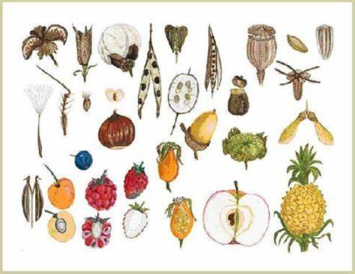

Przeanalizuj schemat poniżej, przypomnij sobie budowę słupka i zalążni i kreśl z której części słupka powstaje nasienie, a z której owocnia ( podręcznik strona 143).

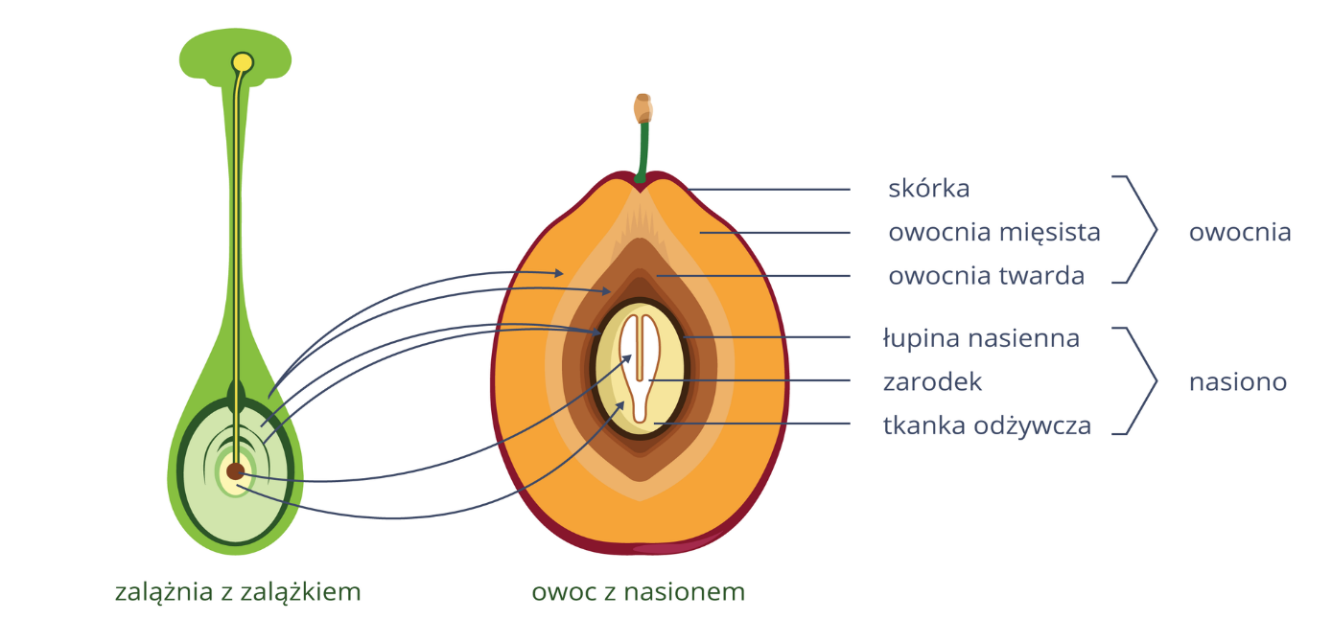

2. Wykonaj zadanie 2 str. 95

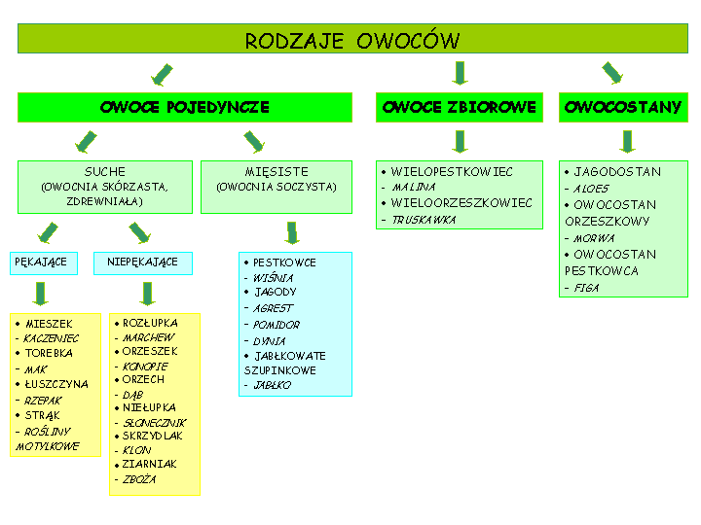

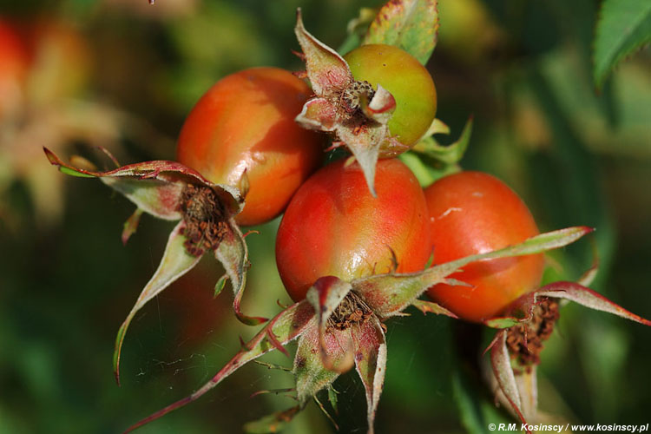

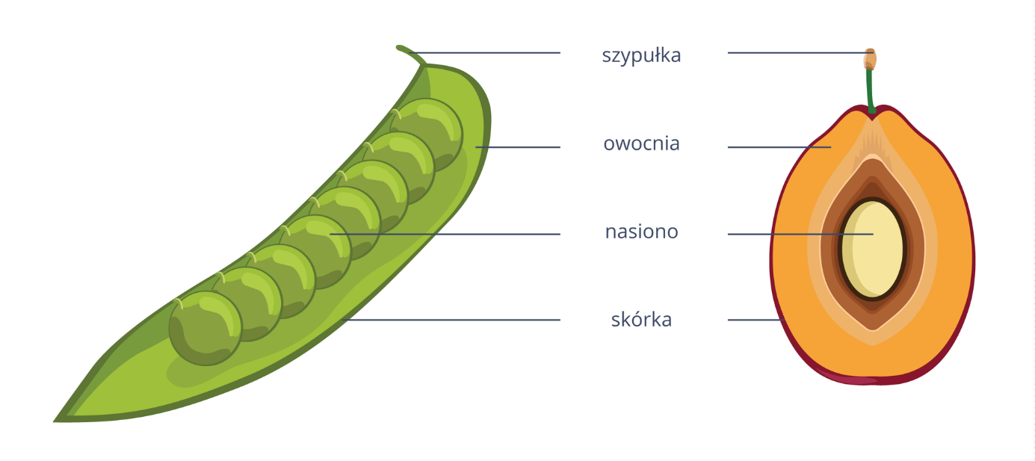

Porównaj budowę owocu o owocni suchej i mięsistej

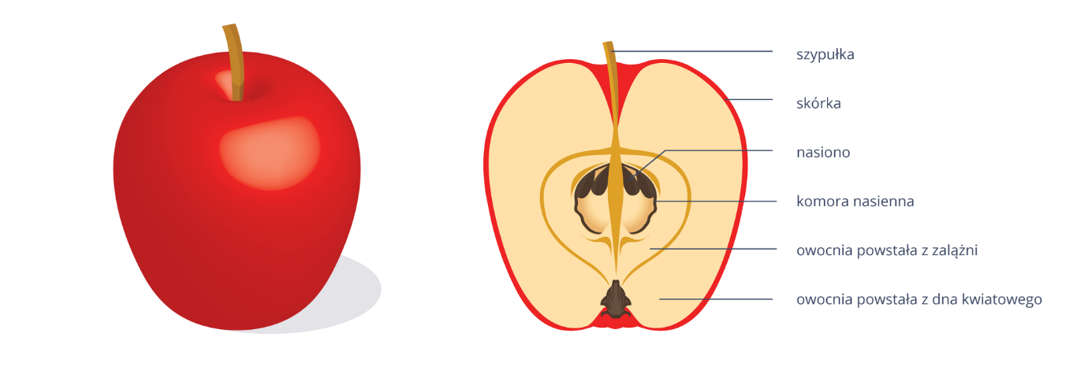

3. Wykonaj zadanie 3 i 4 na stronie96.

Zastanów się jakie znasz inne sposoby rozsiewania nasion.( podręcznik str.144)

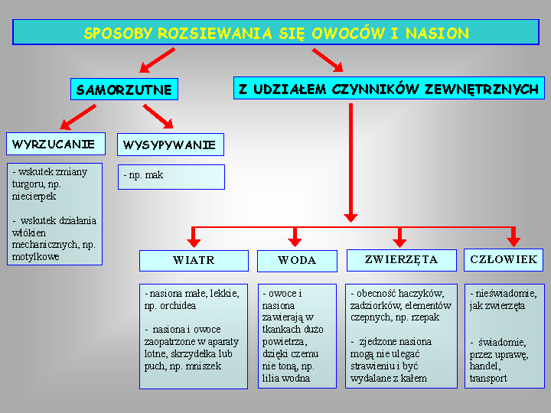

4. Przypomnij sobie rodzaje łodyg podziemnych i inne modyfikacje łodyg, prócz wielu funkcji, łodygi te służą do rozmnazania wegetatywnego. Wykonaj zadanie 5 str.96

Liście również mogą służyć jako organy do rozmnażania wegetatywnego.

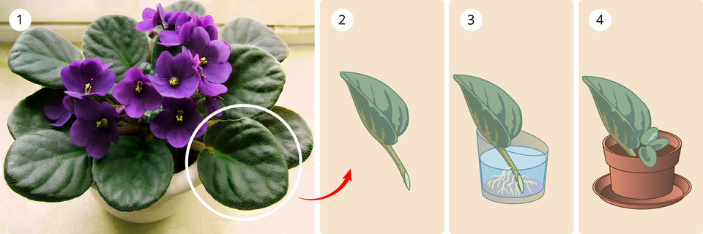

Na konie przypomnij sobie swoją hodowlę fasoli

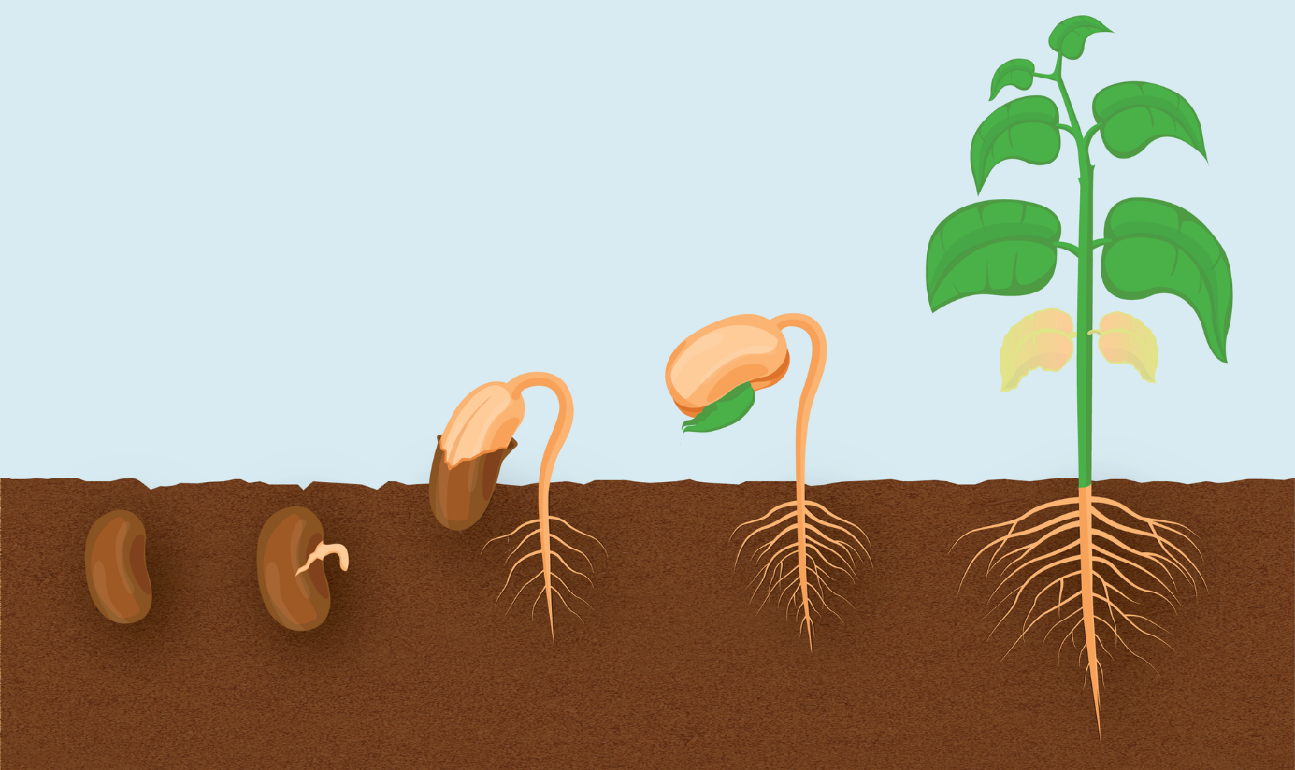

W pierwszym etapie [kiełkowania](https://epodreczniki.pl/a/owoce-i-nasiona/DaquSQem6#DaquSQem6_pl_main_concept_6) intensywnie pobierają wodę i **pęcznieją**, zwiększając swą masę i objętość. W wyniku tego **pęka łupina** nasienna. Jako pierwszy pojawia się korzeń zarodkowy, który kieruje się w głąb gleby. Wkrótce pojawia się łodyga z liśćmi zarodkowymi – [liścieniami](https://epodreczniki.pl/a/owoce-i-nasiona/DaquSQem6#DaquSQem6_pl_main_concept_4). Liścienie pod wpływem światła zazieleniają się i dzięki temu mogą prowadzić fotosyntezę. Zarodek powoli przekształca się w **siewkę**. Kiedy materiały zapasowe bielma zostają zużyte, liścienie więdną i odpadają.